|  |  |  |
| --- | --- | --- |
| **1** | **Título:** | Valores modais na crónica. |
|  |  |  |
| **2** | **Contextualização/Tema:** | O valor modal |
|  |  |  |
| **3** | **Anos de escolaridade:** | 10.º |
|  |  |  |
| **4** | **Descritores de desempenho/Conteúdos:** | * Reconhecer e classificar os valores modais presentes no texto. * Interpretar o efeito de sentido produzido pelo uso dos valores modais na construção da crónica. * Produzir enunciados com diferentes valores modais. |
|  |  |  |
| **5** | **Domínios:** | Educação literária e Gramática |
|  |  |  |
| **6** | **Resultados esperados:** | No final desta sequência de aprendizagem, os alunos devem ser capazes de:   * Reconhecer e classificar os diferentes valores modais (certeza, possibilidade, dúvida, desejo, opinião, obrigação…). * Explicar o efeito dos valores modais na construção do tom irónico e crítico do autor. * Aplicar conscientemente os valores modais na produção de textos orais e escritos. |
|  |  |  |
| **7** | **Duração:** | 2 tempos de 50 minutos |

**Ficha informativa**

**VALOR MODAL**

A **modalidade** consiste numa categoria gramatical que exprime, de forma subjetiva, a atitude do locutor em relação ao conteúdo do enunciado que produz ou face aos participantes no discurso – os interlocutores.

O valor modal pode ser dividido em três subcategorias: a modalidade epistémica, a modalidade deôntica e a modalidade apreciativa.

1. **Modalidade epistémica**: o locutor exprime uma atitude em relação à situação de que fala. Essa atitude pode apresentar diferentes valores modais:
   1. **Valor de certeza** – o locutor tem a certeza absoluta daquilo que afirma.

Ex.: O Duarte vive em Monsanto.

* 1. **Valor de probabilidade** – o locutor não tem a certeza daquilo que afirma, mas tenta chegar a uma conclusão a partir de conhecimentos prévios.

Ex.: O cão deve ter comido a ração que estava na taça. Conhecimentos prévios: a taça está vazia e existe um cão em casa.

* 1. **Valor de possibilidade –** o locutor não tem a certeza acerca do conteúdo do enunciado que produz. Ex.: Talvez ele regresse amanhã.

1. **Modalidade deôntica**: o locutor exprime a sua vontade em relação à situação ou ao interlocutor. Essa vontade pode apresentar diferentes valores modais:
   1. **Valor de obrigação** – o locutor procura impor ou proibir ao interlocutor a realização de uma ação.

Ex.: Tens de ler o capítulo V do *Sermão de Santo António*.

Não deixes a janela aberta.

É preciso alterar a sinalização desta rua.

* 1. **Valor de permissão** – o locutor oferece ao interlocutor a possibilidade de ser este a escolher a melhor alternativa para si, entre as várias opções que lhe são apresentadas.

Ex.: Se já resolveste esta equação, podes ir ao teatro com o Rui.

Tens autorização para sair de sala.

1. **Modalidade apreciativa**: o locutor exprime um juízo de valor, positivo ou negativo, em relação ao conteúdo de um enunciado.

Ex.: Que pôr do sol maravilhoso!

Adoro este programa!

Infelizmente, não vou poder descer o rio Vouga contigo.

**Exemplos de recursos para exprimir a modalidade:**

* Verbos principais e auxiliares com valor modal: *crer, esperar, achar, pensar, saber, obrigar, julgar, adorar, querer, pretender, dever, poder, ter de* (+infinitivo);
* Adjetivos com valor avaliativo: *bom, mau, maravilhoso, fantástico, péssimo*;
* Advérbios como *talvez, obviamente, provavelmente, infelizmente, possivelmente*;
* Variação dos modos verbais (indicativo, conjuntivo e imperativo);
* Expressões como *ser provável, ser necessário, ser capaz, na minha opinião, se calhar, sem dúvida, ser lógico, ser possível, ser preciso*;
* Entoação e tipos de frase.

Maria Regina Rocha, *Gramática Português, Ensino Secundário 10.º, 11.º, 12.º anos*

**Ficha de Trabalho**

1. **Lê a crónica que se segue.**

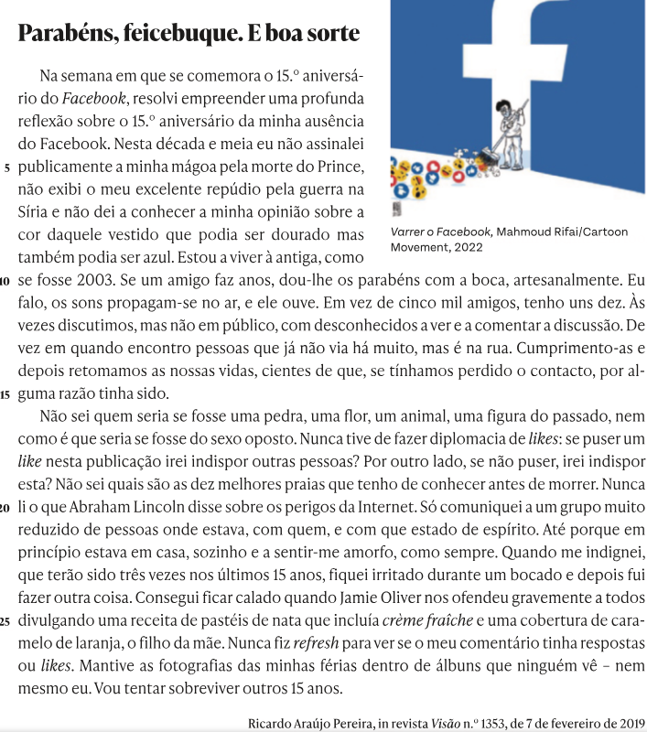

1. **Transcreve do texto cinco expressões ou frases que exprimam valor modal. Exemplo: Vou tentar sobreviver outros 15 anos.**
2. __________________________________________________________________________________
3. __________________________________________________________________________________
4. __________________________________________________________________________________
5. __________________________________________________________________________________
6. **Associa cada uma das expressões que transcreveste no exercício anterior à respetiva categoria de valor modal.**

|  |  |  |  |
| --- | --- | --- | --- |
|  | **Expressão / Frase** | **Modalidade** | **Valor modal** |
|  | Ex.: Vou tentar sobreviver outros 15 anos. | Deôntica | Intenção / Desejo |
|  |  |  |  |
|  |  |  |  |
|  |  |  |  |
|  |  |  |  |

1. **Transforma as frases seguintes de modo a alterar o valor modal.**

|  |  |
| --- | --- |
| 1. Vou tentar sobreviver outros 15 anos. | |
| Valor de certeza: |  |
|  |  |
| 1. Nunca tive de fazer diplomacia de *likes*. | |
| Valor de possibilidade: |  |
|  |  |
| 1. Se um amigo faz anos, dou-lhe os parabéns com a boca. | |
| Valor de obrigação: |  |

1. **Inventa duas frases sobre o tema “uso das redes sociais”, usando:**

|  |  |
| --- | --- |
| 1. uma com modalidade epistémica — valor de probabilidade. | |
|  |  |
|  |  |
| 1. outra com modalidade apreciativa. | |
|  |  |

1. **Corrige as seguintes frases para que expressem o valor modal indicado entre parêntesis.**

|  |  |
| --- | --- |
| 1. Talvez ele esteja em casa. (Certeza) | |
|  |  |
|  |  |
| 1. Adoro ver fotografias antigas no Facebook. (Valor de obrigação) | |
|  |  |
|  |  |
| 1. Se calhar vou sair das redes sociais. (Valor de permissão) | |
|  |  |